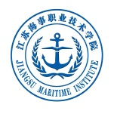
船舶与海洋工程学院

公 示
各团支部：
由于受新冠肺炎疫情影响，经学院党总支研究决定，船舶与海洋工程学院二〇二〇年入党积极分子暨学生干部培训班以线上学习的形式完成。经过为期一个多月的在线培训，根据考试成绩及大一学年的综合表现，共有126名学员顺利结业。名单见附件。

公示时间为：2020年9月22日至9月25日。若对公示名单有异议，请于公示期内与船舶与海洋工程学院学生党支部联系。

联系电话： 025-86176944。

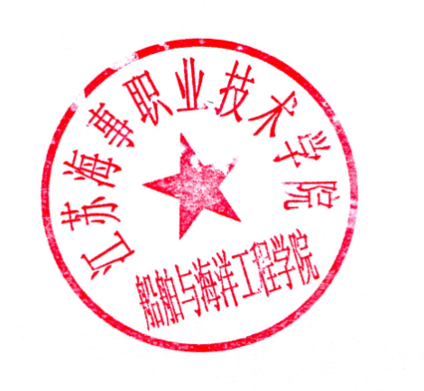
附件：船舶学院2020年入党积极分子暨学生干部培训班合格学员名单

船舶与海洋工程学院
二○二○年九月二十二日

附件
船舶学院2020年入党积极分子暨学生干部培训班合格学员名单
船舶动力191301 程梓翀、魏悉尼、张程萌、王向玉、郑露、袁小磊、翟志文、芦进宇、朱乐源、李爽；
船舶工程191301 郑凯月、冯亚辉、李柏强、董文韬、武祺栋、顾鹏、王晓龙、周正雷、牛帅、刘念、吴晓睿、刘王虎、关继霆、叶子豪、晏辉林、唐洪一、屈云宽、彭炎海、李强凤；
船舶工程191302 张保楠、卢京锐、韩东风、陈惠惠、严威、刘晓烨、孟恒恒、宋睿翔、曹传运；
船舶检验191301 高兴宇、施巨勤；
工程测量191301 余启鹏、周欣沅、王祥实、刘一泽、邵骏、周涛、王欣、苏佳悦、唐晓晖、王钒好、高贵阳、蒋付彪、任海涛、马永帅、戈家宽、王岳杭、张文、尹延超、蔡皓宇、董昊宇、付锐、郭军、刘传家；
海洋工程191301 王智慧、朱焕颐、汪苏钺、仝娜娜、朱静微、陈兴龙、高允震、赵思成、潘秀欢、袁明超、章哲杰、王小文；
机械制造191301 袁峰、潘炳海、吴雪峰、李思茹；
机械制造192301 周天懿、戴佳驹、孔鑫、胡咏慧、李慧莲、黄彬、尹子阳、费子诚、徐声翔、印金民；
机械制造192302 欧阳佳子、李汉宇、袁虎高、王岩、郭宇轩；
机械制造192303 杨玉龙、张艺豪、赵豪、孙家琪、许丰云、孔康敏、解甜甜、孔琪、杨嘉伟；
机制本科191301 张瑶、朱李同、蔡艺、于舟、吉凤龙；
船海工程191401 吕汕、王聪、姜文娟、黄德雨、周爽、骆旭成、谢沅池、朱友智、连伟杰、谭一龙、尹植、徐炜皓、张天乐、张驰、林慧、雍允豪、周莉、伏凯明。

